BỘ GIÁO DỤC VÀ ĐÀO TẠO

**TRƯỜNG ĐẠI HỌC GIA ĐỊNH**



**MÔN: LẬP TRÌNH HƯỚNG ĐỐI TƯỢNG (BÁO CÁO)**

**Đề tài: Quản Lý Kho Hàng**

**Sinh viên thực hiện: Nguyễn Cao Nhân**

**MSSV: 2008110306**

**Lớp: K14DCATTT**

**Giảng viên: Lê Huỳnh Phước**

**Thành phố Hồ Chí Minh, Tháng 11/2021**

**MỤC LỤC**

**1.** **Hiện trạng và yêu cầu:** 3

1.1. Hiện trạng: 3

1.2. Yêu cầu: 3

**2.** **Nội dung:** 4

**2.1.** **Về Các Lớp (Cấu trúc dữ liệu):** 4

**2.2.** **Về Các Chức Năng Cụ Thể (Giải Thuật Của Chương Trình):** 4

**2.2.1.** **Thêm** 4

**2.2.2.** **Xóa** 4

**2.2.3.** **Sửa** 5

**2.2.4.** **Tìm Kiếm:** 5

**2.2.5.** **Sắp xếp:** 6

2.2.6. **Thống Kê:** 7

**2.3.** **Về Kiến Trúc Của Chương Trình:** 8

**3.** **Cài đặt và thử nghiệm** 9

**3.1.** **Ban đầu:** 9

**3.2.** **Thêm:** 9

**3.3.** **Xóa** 10

**3.4.** **Sửa:** 11

**3.5 Tìm Kiếm:** 12

1**. Theo Loại:** 12

2. **Theo Giá:** 13

**3.** **Theo Ngày:** 14

**3.6.** **Sắp xếp** 14

**3.6.1.** **Theo Giá** 14

**3.6.2.** **Theo Ngày** 15

**3.7.** **Thống kê** 16

**1.** **Tổng số lượng hàng hóa** 16

**2.** **Tổng giá trị nhập kho** 17

**3.** **Số lượng từng loại hàng** 17

**4.** **Tổng kết** 18

4.1. **Kết quả đạt được:** 18

4.2. **Ưu, Nhược điểm** 18

**4.3. Hướng phát triển của tương lai:** 18

# **Hiện trạng và yêu cầu:**

## Hiện trạng:

Một kho hàng hóa của một cửa hàng với hơn 1000 loại được chia thành thực phẩm, sành sứ, điện máy chuẩn bị được xếp lên kệ để bán, cần phải được tìm kiếm sắp xếp và thống kê một cách rõ ràng.

Cho nên các công việc tìm kiếm, sắp xếp, thống kê cần phải có một chuong trình máy tinh cụ thể để phân tích và giải thuật.

## Yêu cầu:

Danh sách các công việc hỗ trợ thực hiện trên máy tính:

Chương trình cho phép:

- Người quản lý: có thể thêm, sửa, xóa các loại hàng hóa kể trên.

- Chức năng chính :

+ Tìm kiếm: giúp tim kiếm các loại mặt hàng, khoảng giá và ngày

+ Sắp xếp: giúp dễ nhìn hơn các mặt hàng đắt nhất đến rẻ nhất

+ Thống kê: giúp thông kê các mặt hàng trong danh sách

# **Nội dung:**

## **Về Các Lớp (Cấu trúc dữ liệu):**

- Trong package có:

+ class QuanLyTestHangHoa: main

+ class HangHoa: class cha

+ class ThucPham, SanhSu, DienMay: class con

+ class HangHoaList: ArrayList – Danh sách của class cha HangHoa

## **Về Các Chức Năng Cụ Thể (Giải Thuật Của Chương Trình):**

### **Thêm**

Giải thuật:

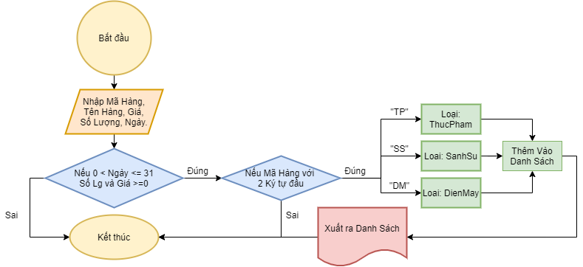

### **Xóa**

Giải thuật:

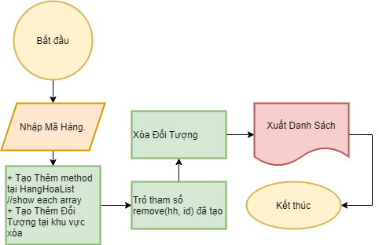

### **Sửa**

Giải thuật:

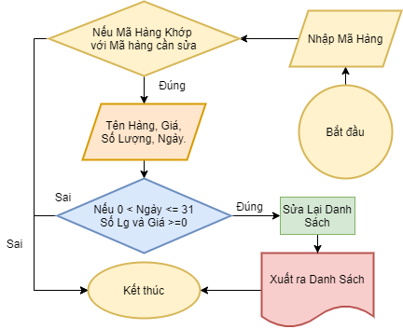

### **Tìm Kiếm:**

#### 2.2.4.1 Theo Loại:

Giải thuật:

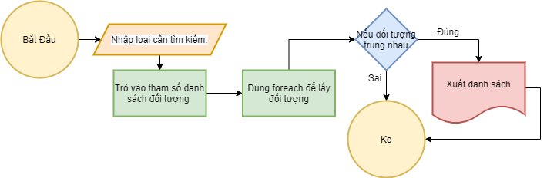

#### 2.2.4.2 Theo Giá (Khoảng):

Giải thuật:

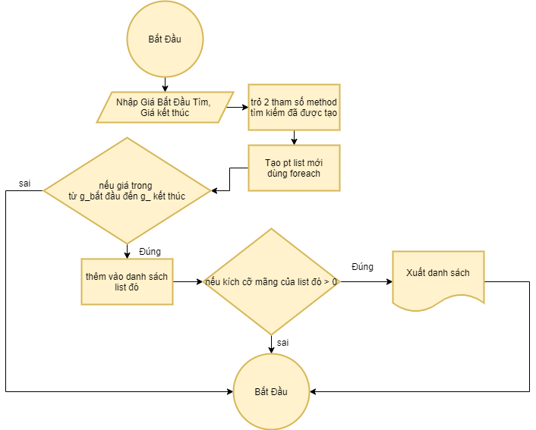

#### 2.2.4.3 Theo Ngày (Khoảng):

Giải thuật:

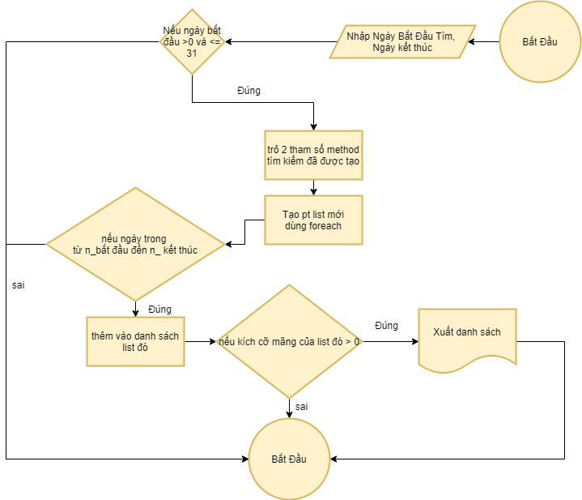

### **Sắp xếp:**

Giải thích:

Tiêu chí:

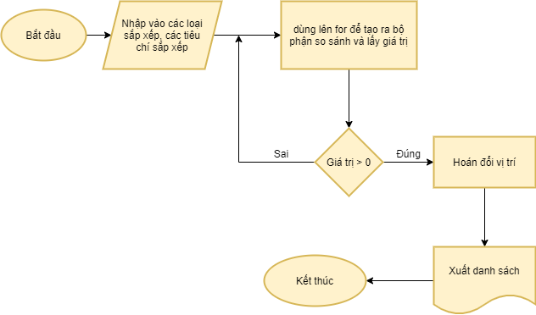

+ Cũng giống như thế còn đối với ngày trong phần nhập thì xét thêm điều kiện lớn hơn không hoặc bé hơn hoặc bằng 31.

### **Thống Kê:**

Giải thuật:

Tiêu chí:

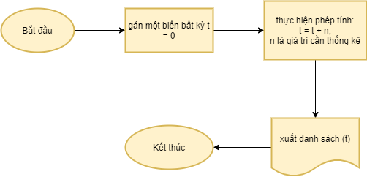

## **Về Kiến Trúc Của Chương Trình:**

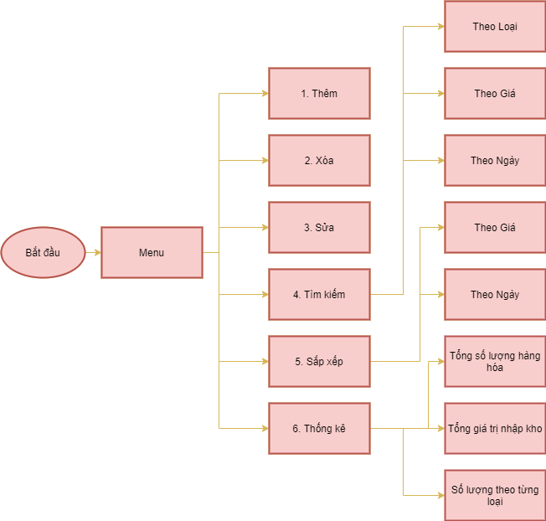

# **Cài đặt và thử nghiệm**

## **Ban đầu:**

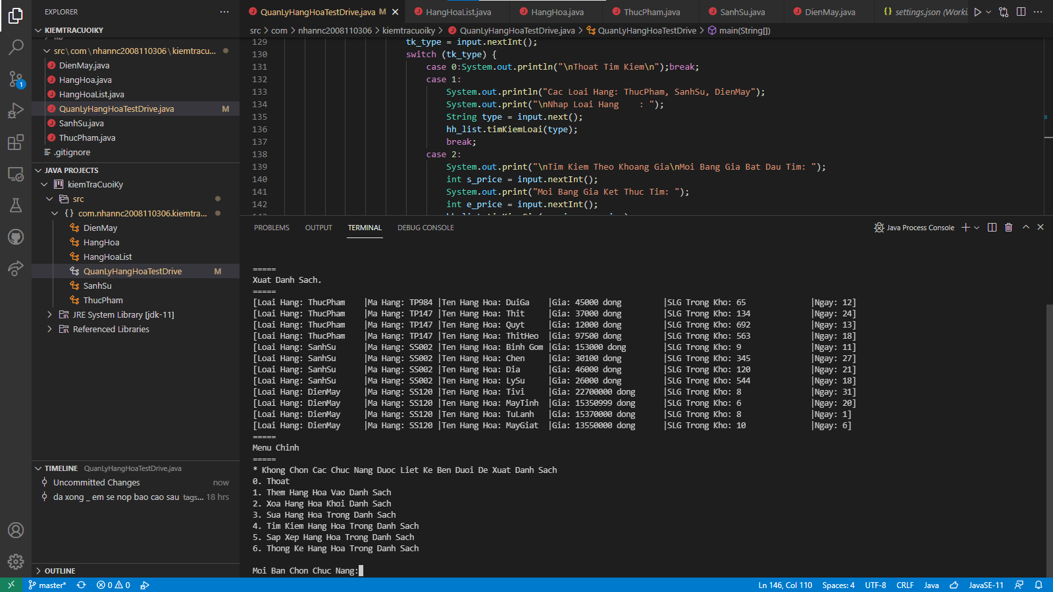

## **Thêm:**

+ Phần nhập: thêm TP324, Tên Hàng Hóa: DaGa

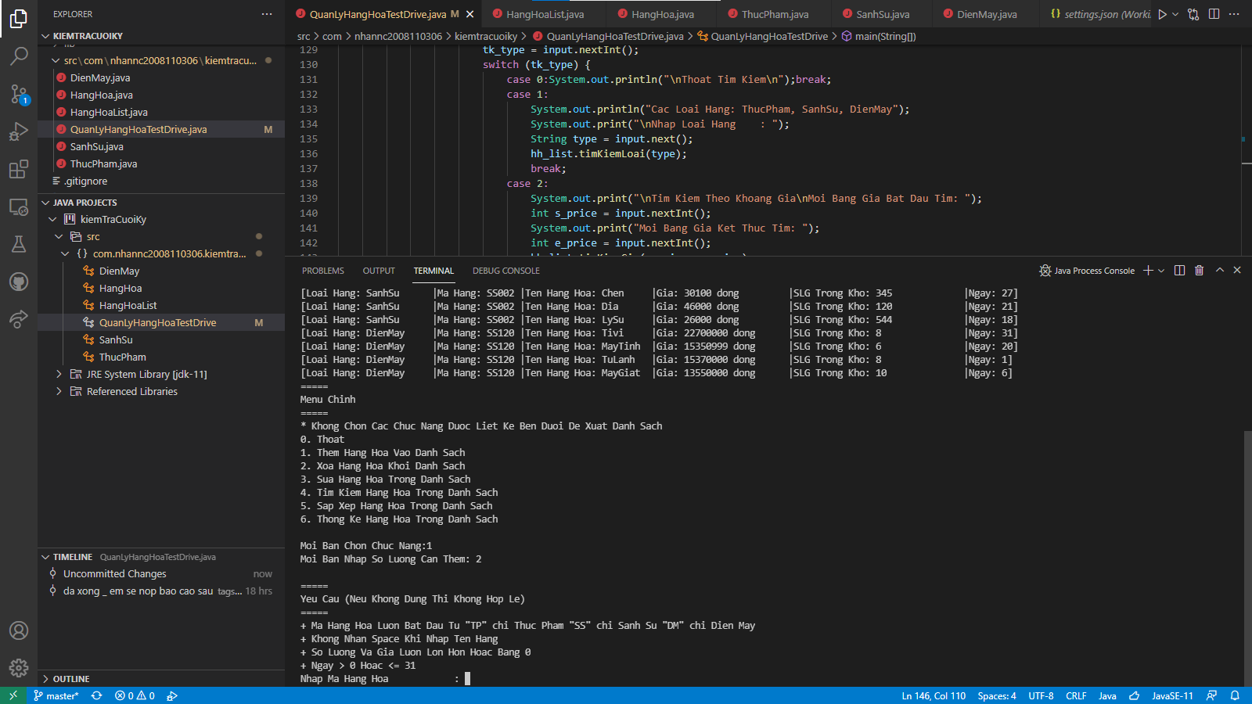

+ Kết quả:

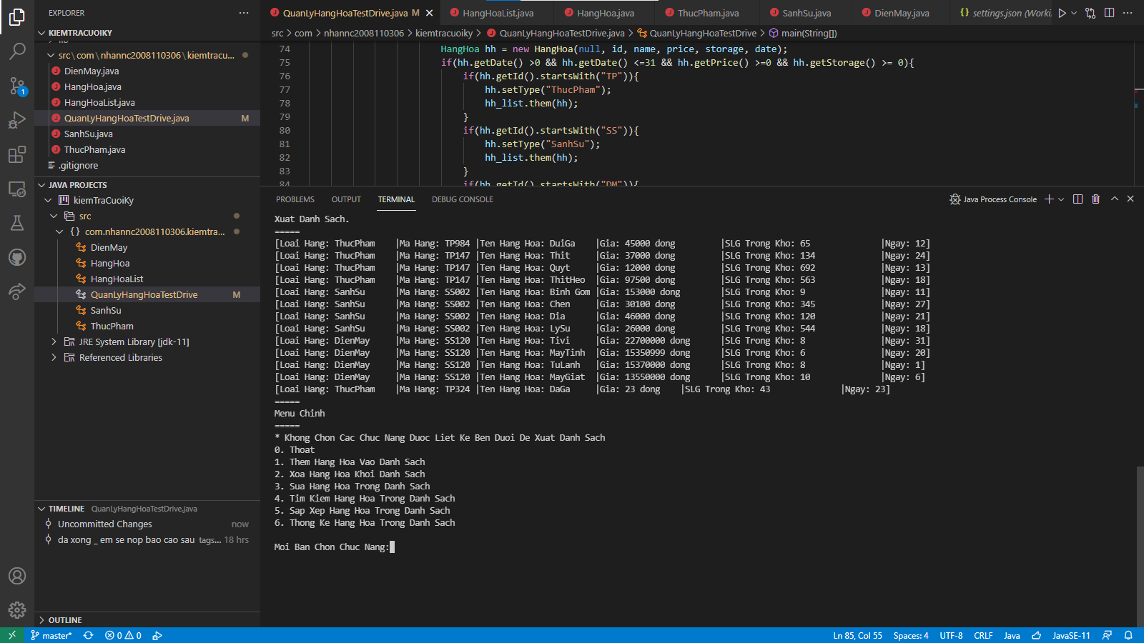

## **Xóa**

+ Phần nhập: xóa TP324, Tên Hàng Hóa: DaGa

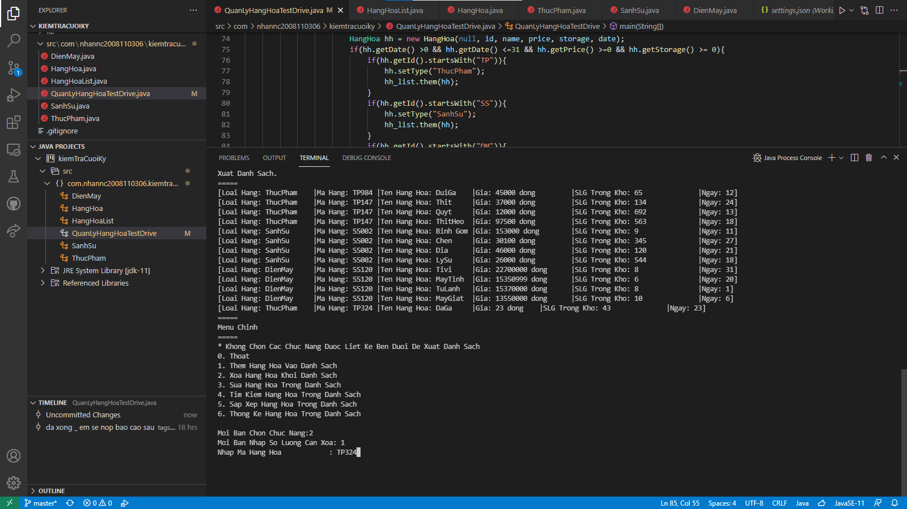

+Kết quả:

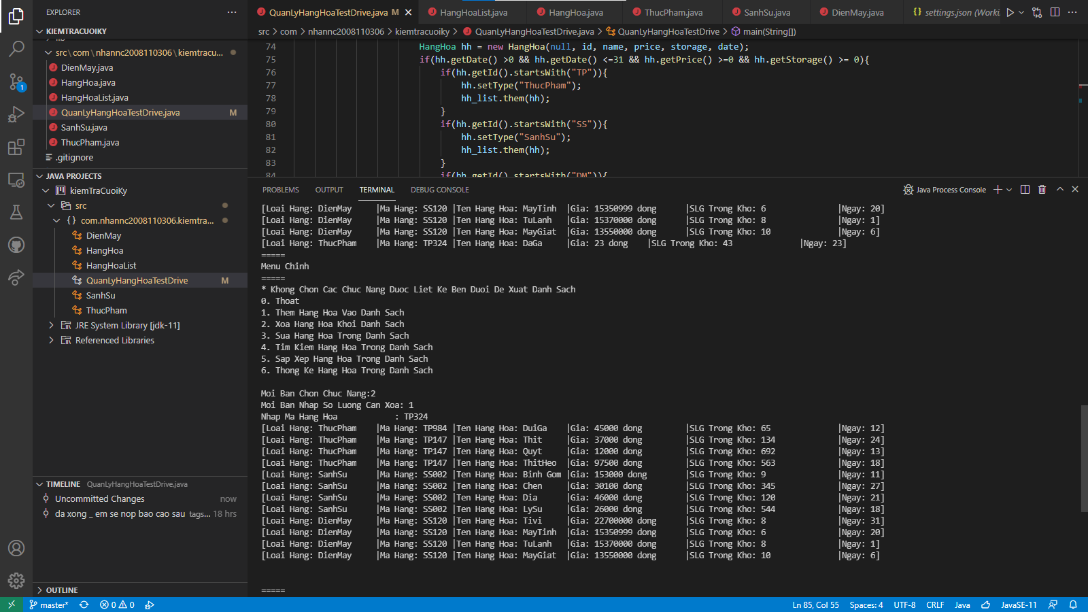

## **Sửa:**

+ Phần nhập: sửa DM960 – MayTinh thành Computer

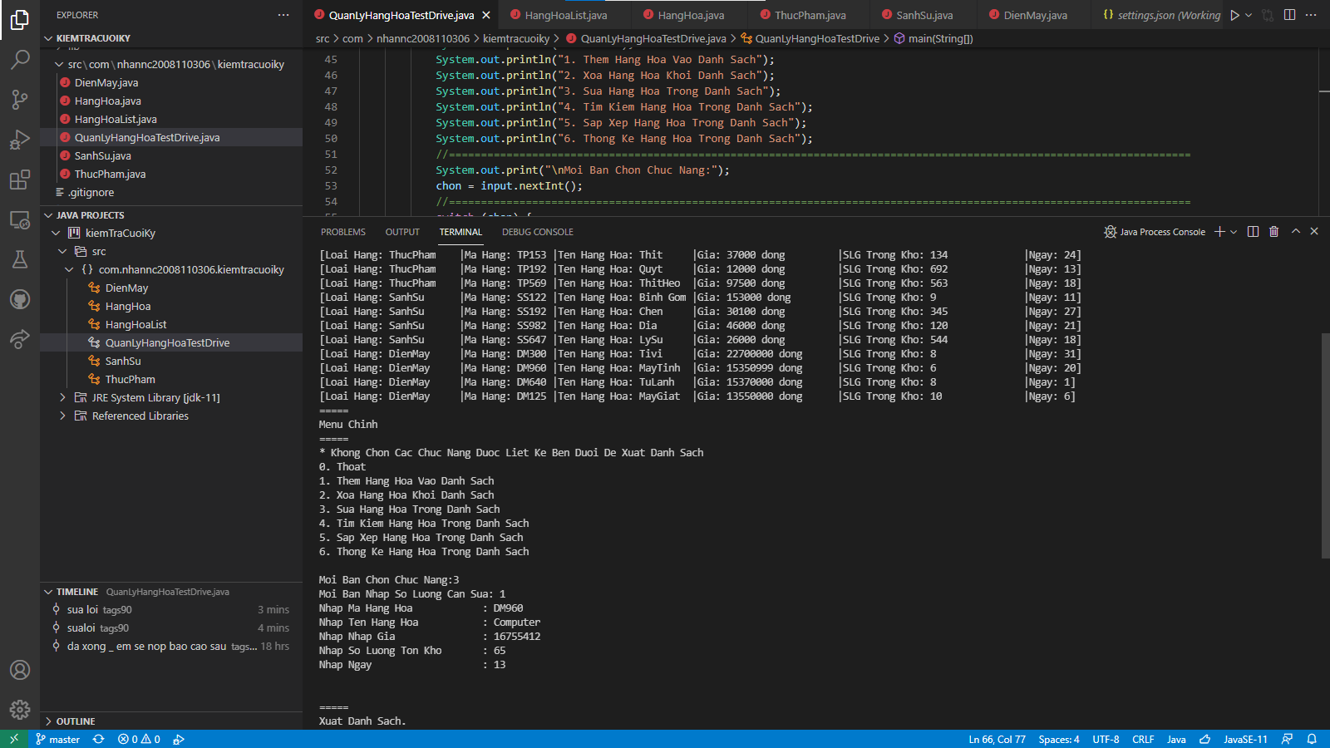

+ Kết Quả:

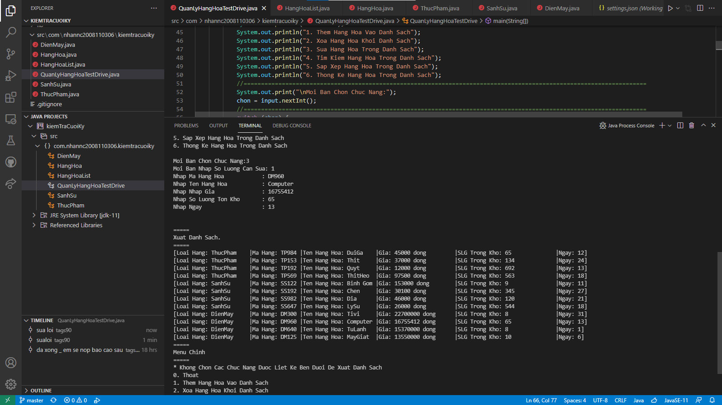

## **3.5 Tìm Kiếm:**

### 1**. Theo Loại:**

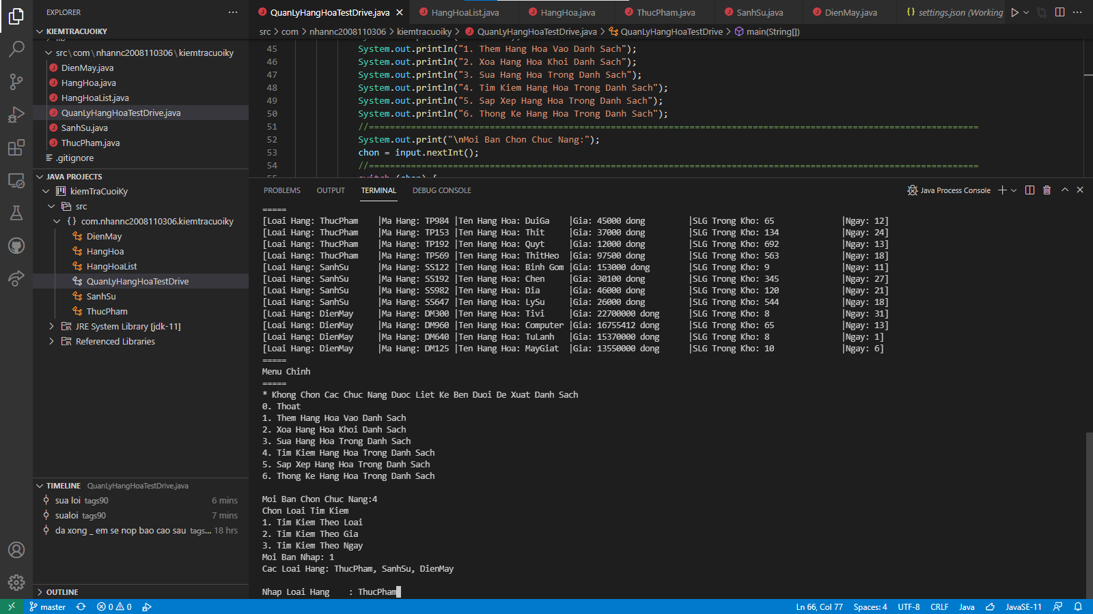

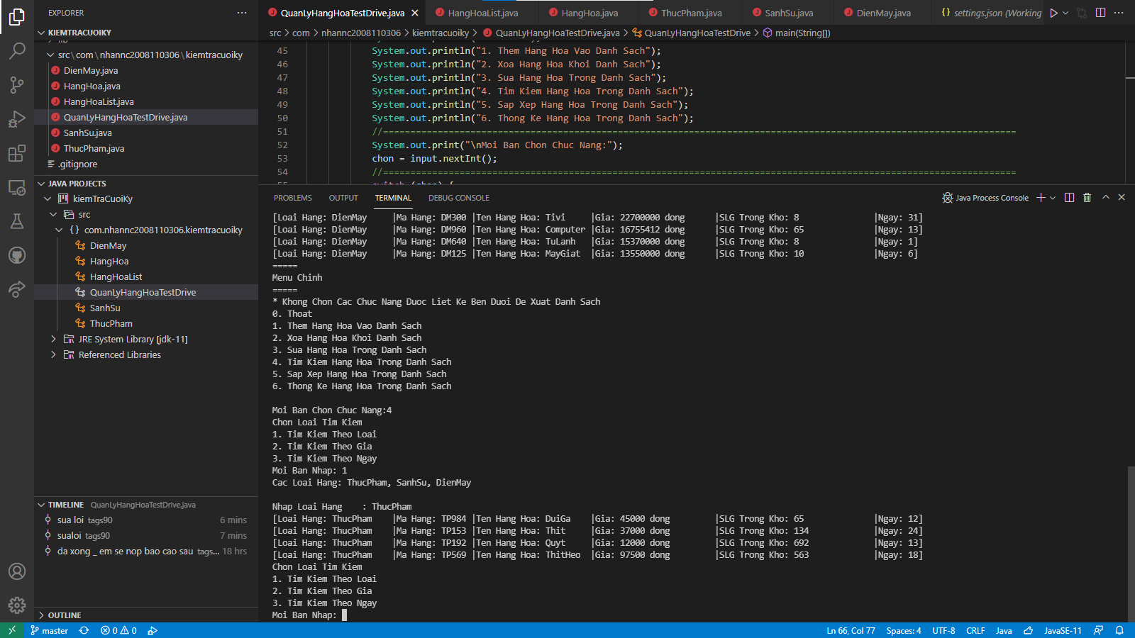

### 2. **Theo Giá:**

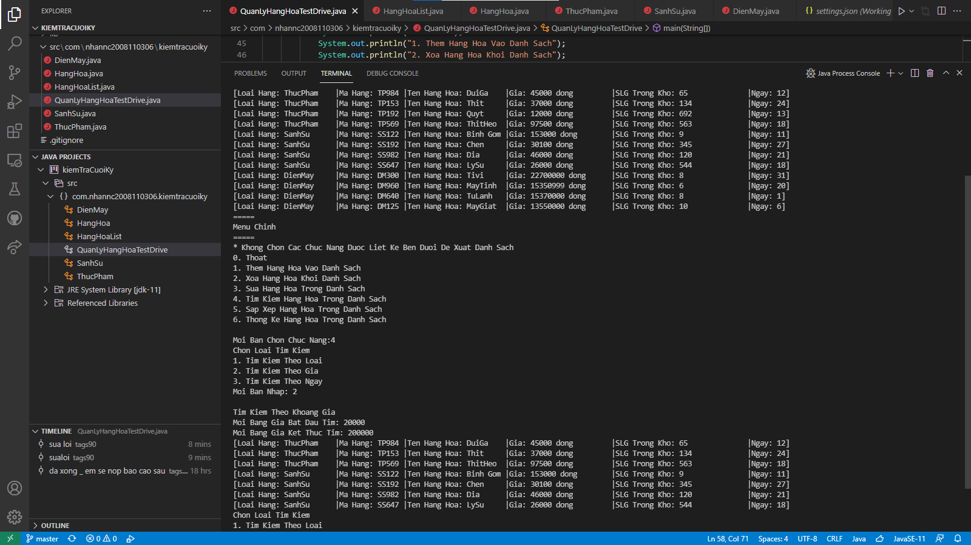

### **Theo Ngày:**

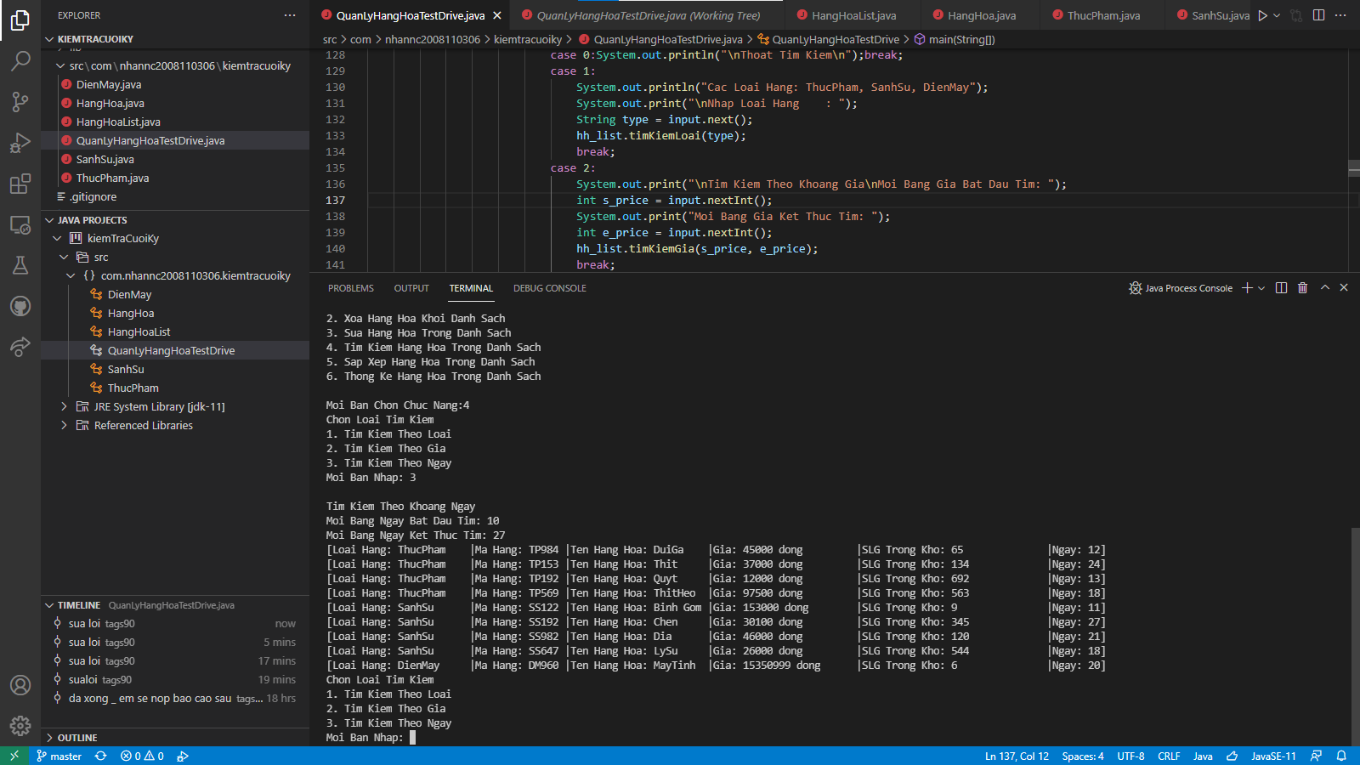

## **Sắp xếp**

### **Theo Giá**

#### **Tăng dần:**

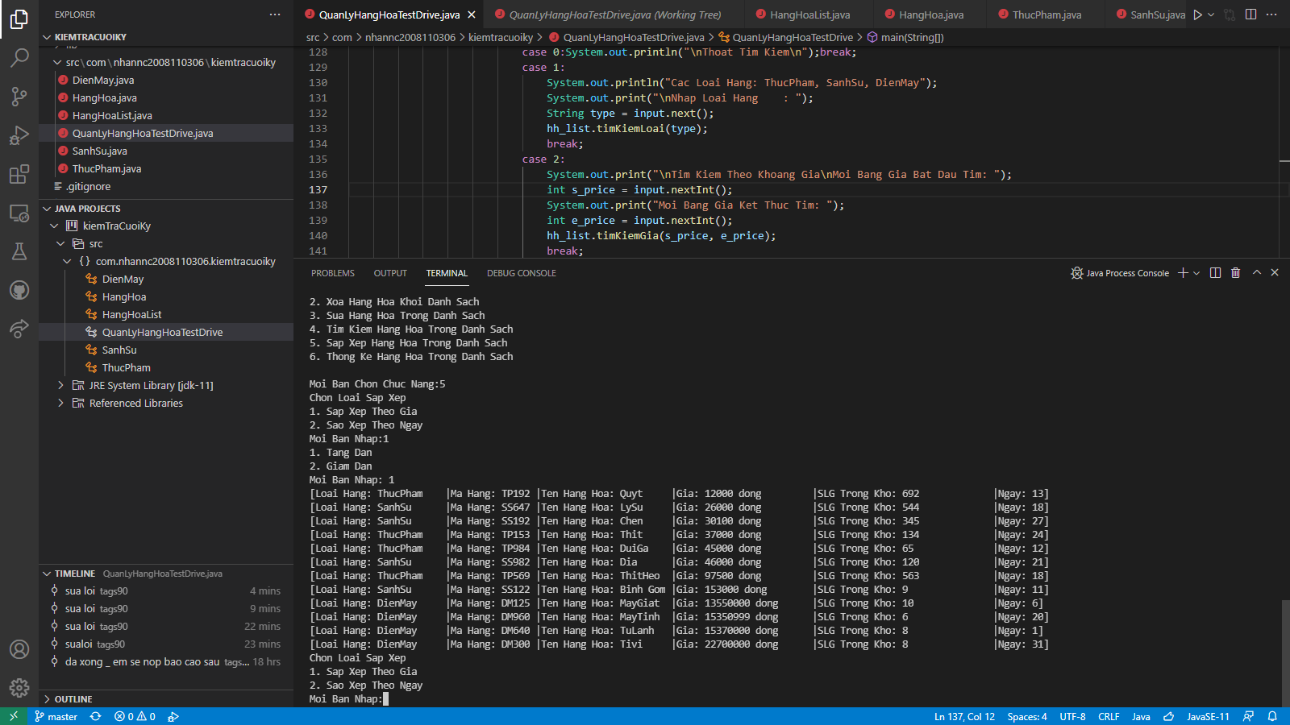

#### **Giảm dần**

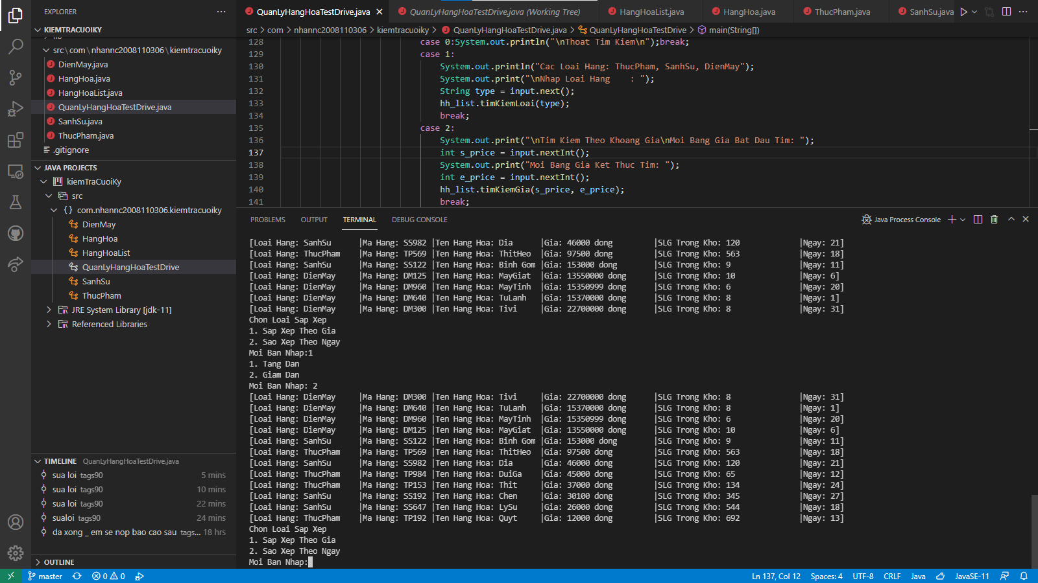

### **Theo Ngày**

#### **Tăng dần:**

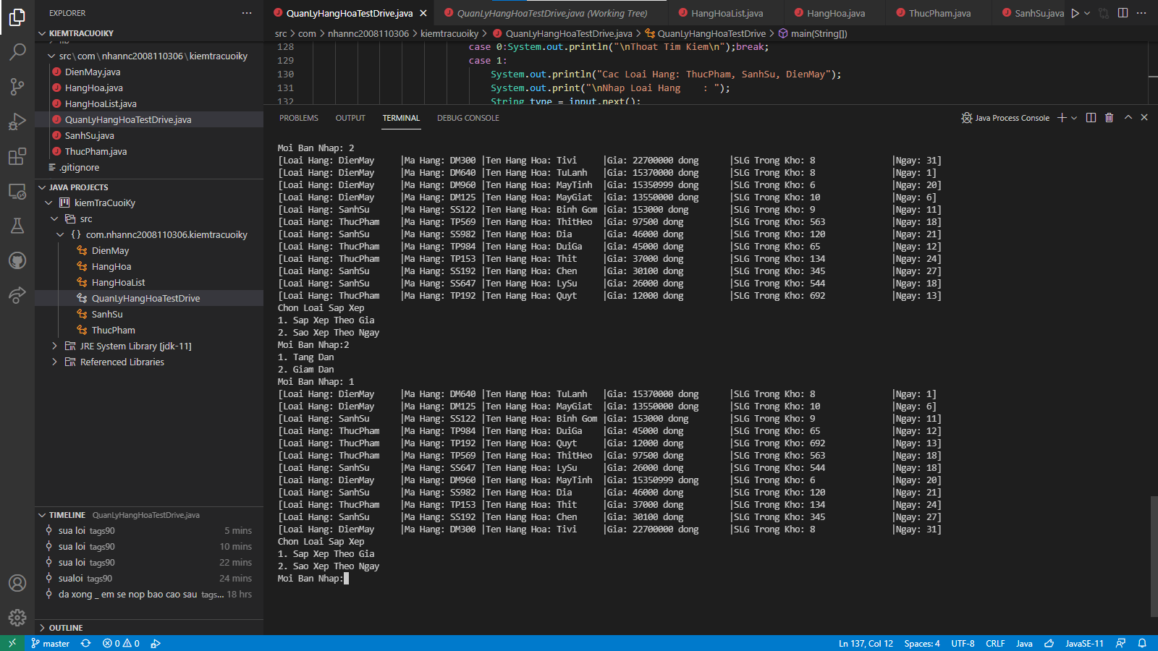

#### **Giảm dần:**

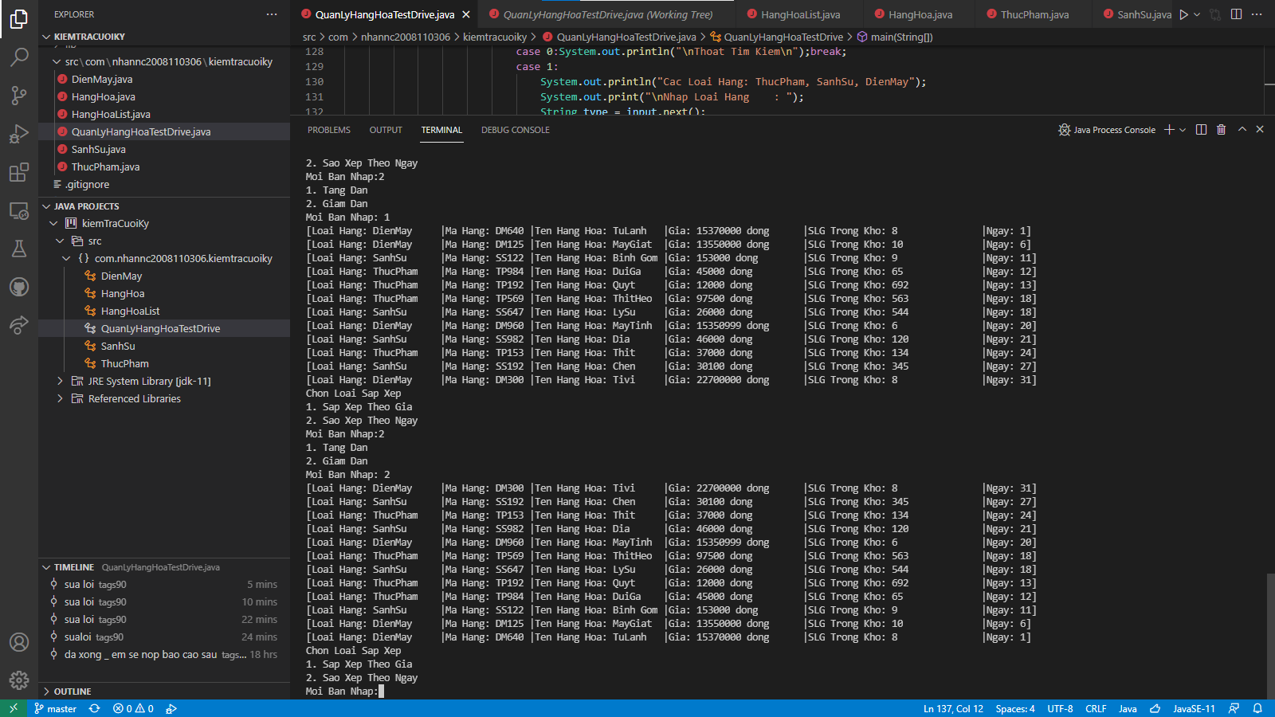

## **Thống kê**

### **Tổng số lượng hàng hóa**

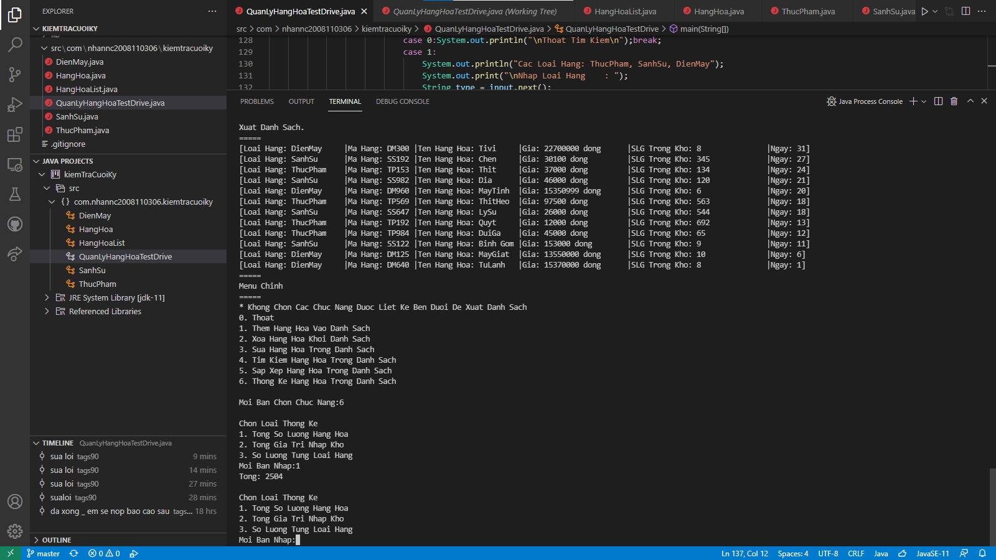

### **Tổng giá trị nhập kho**

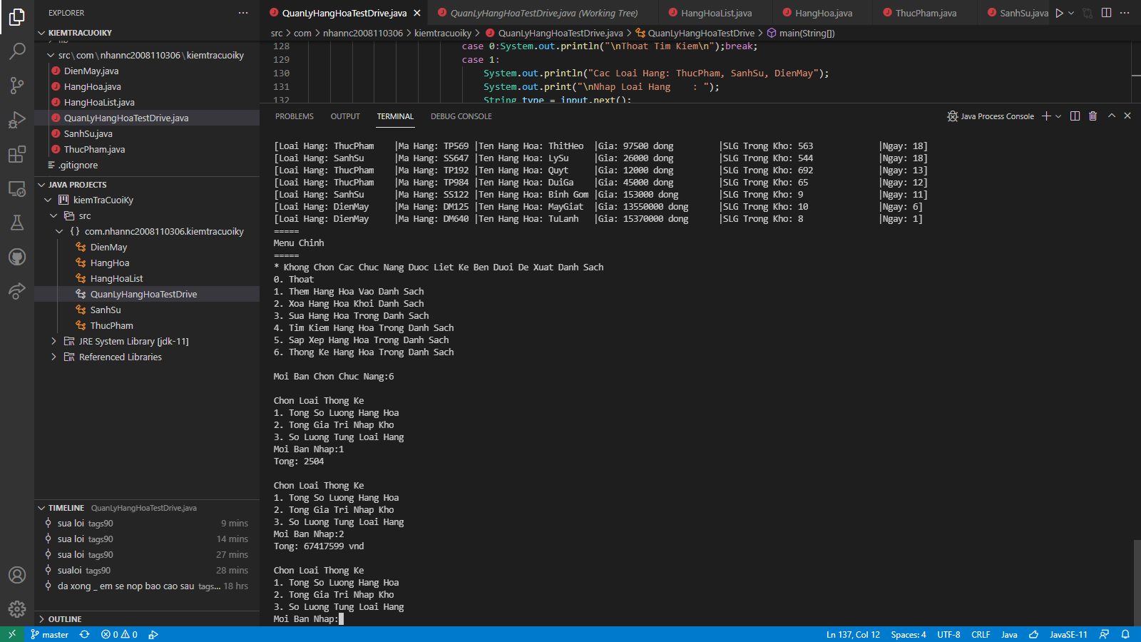

### **Số lượng từng loại hàng**

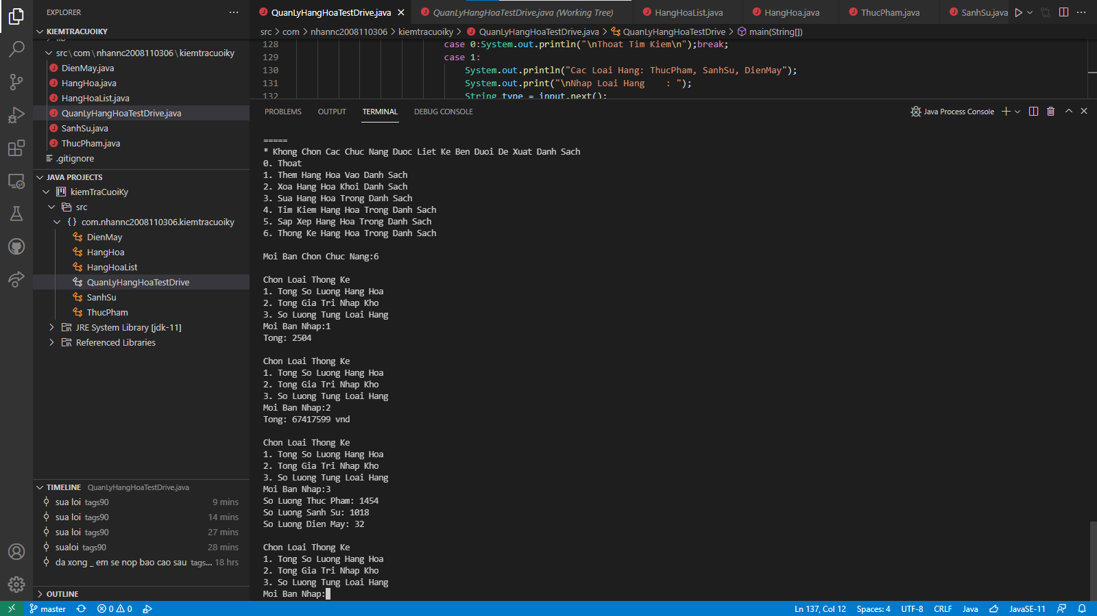

# **Tổng kết**

## 4.1. **Kết quả đạt được:**

Trong bộ môn bộ LTHĐT này để lại cho em rất nhiều các kiến thức cũng như khai thác, triển khai và cũng tạo ra được nhiều đối tượng trong nhiều class với nhau để tạo môi trường lập trình dễ dàng hơn so với bộ môn C.

Do còn thiếu hiểu biết, cũng như mới tiếp xúc với ngôn ngữ Java gần đây và em biết rằng em làm bài báo cáo làn này còn rất nhiều thiếu sót, cũng như là khá nhạt với nhiều hình ảnh bởi vì không cách giải thích tốt hơn.

Em chân thành xin lỗi và mong thầy thông cảm bỏ qua giúp đỡ cho em lần này. Em cám ơn.

## 4.2. **Ưu, Nhược điểm**

Ưu điểm: do chương trình này không cần làm gui, cũng như khai báo nhiều thư viện làm cho chương trình này dễ dàng hơn. Các thuật toán cũng không quá khó.

Nhược điểm: giao diện do của shell nên rất xấu, chưa bắt mắt bằng gui.

## **4.3. Hướng phát triển của tương lai:**

Em sẽ cố gắng học nhiều thư viện, thuật toán mới để cải thiện cho tay nghề của mình lên trình độ mới.